**原始研究：基于心电图的新型遥测胎儿家庭监护系统**

**摘要：**

本文的目的是描述一种基于心电图的新型胎儿远程监护系统，由于其被动的特性，即使在孕妇家里也可以进行长期测量。该系统的输入元件是带有两个传感器的家用监视器，用于记录经腹胎儿的心脏信号和子宫收缩。记录的信号通过移动网络和Internet传输到评估中心，在此进行了详细分析，以获取有关胎儿心脏可能功能障碍的信息。对这个系统的研究表明，与传统的基于超声的心动描记术相比，通过对记录信号的高级处理，该系统捕获了许多其他的心脏特征。

**介绍：**

如果可以使用远程监控系统在母亲的家中简单地进行长期检查，则即使在低危妊娠中，持续监视胎儿也至关重要。要测量的主要参数由标准心动图（CTG）定义。然而，创建可靠和安全的非侵入式胎儿远程监护系统的能力一直具有挑战性。Peters等人对此进行了可能的非侵入性方法的综述。

DiLieto等人宣布了第一个基于计算机胎儿远程CTG的系统，该系统将远程记录的超声CTG数据传输到中心进行显示和分析，表明远程医疗可以实现胎儿监护的分散化。住院费用的评估表明，使用远程医疗系统进行产前监测是有益的。另一个使用超声CTG的胎儿监测系统使用了神经网络来评估数据。即使对远程咨询的适用性存有疑问，远程监控也被认为是非常有益的。同样的结论适用于小型地区医院。

在将CTG数据传输到数据中心并在数据中心进行分析的新开发中，该中心将在几分钟内通过传真或电子邮件提供将病例分类为令人放心，不放心或病理的医疗报告。计算了地区医院使用胎儿远程监护的费用，包括在中心进行偶尔的超声心动图检查的费用，并将此费用与传统的，完全集中的筛查调查进行了比较。计算表明，在长时间评估的情况下，最好使用远程医疗系统。

Scherr等人提出了一种急性胎儿心脏代偿失调的预警系统。与以前的超声CTG方法不同，Crowe等人描述了一种基于心电图（ECG）的家庭监护系统。参考文献中介绍了第一个采用新的基于心动图（PCG）方法的胎儿远程监护系统，并对其成本效益进行了研究。先前的研究表明，心动描记法是用于妊娠中期的CTG测量的一种完全可靠的方法，此外，它非常适合在远程医疗系统中使用。

**方法：**

基于家庭的胎儿远程监护系统必须满足以下要求：（1）无需协助的家庭测量；（2）长期和重复测量；（3）附加心脏功能指示；（4）同时进行心电图测量；（5）成本（6）将数据存储在集中式数据库中。重复进行的测量可能对预防子宫内死亡的重要部分有效，因为在子宫内引起的大约90％的脑或神经功能障碍发生在分娩前的几周内。此外，较长时间子宫的自发收缩活动的分析也可用于预测早产。最后，同时进行腹部ECG测量的可能性可以扩大获得的有关心脏活动的信息。

**进行心动图检查的原因：**

用于胎儿监护的PCG是一种相当新的方法，可提供与当前常用的超声多普勒方法相同的CTG数据。但是，用多普勒方法进行的20分钟CTG测试仅能从胎儿状态中获得快照，即使在短期内，其快照状态也可能发生显着变化，有时会有明显的不同参数。

此外，该方法的原理不允许进行长时间或连续测量，这有时可能对于充分评估胎儿的健康状况是必不可少的.ECG方法还提供了使用便携式远程医疗系统进行家庭测量的另一种可能性。与PCG相比，孕妇使用PCG胎儿监护仪相当不便，并且从测量中获得的功能也受到限制。基于超过15年的经验，PCG胎儿监护系统似乎解决了所有这些问题，也满足了胎儿安全的所有要求。因此，为新的远程医疗系统选择了胎儿PCG作为最适合此目的的方法，它具有指示甚至测量胎儿其他一些心脏特征的能力，这些特征主要是其他方法无法捕获的。

远程监护系统由两个主要部分组成，其中一个是带有两个传感器的家用监护仪，用于记录孕妇腹部和子宫收缩时的胎儿心脏信号（图1）。第二部分是系统本身，由移动电话网络和作为传输要素的Internet和评估中心组成。测量是在其他人的家中由家庭监控器在没有帮助的情况下进行的，而数据的处理和评估则在评估中心进行。使用遥测系统，测量不受时间限制，医院也未指定。孕妇与评估中心之间的直接联系使产科医生可以要求孕妇进行一项测量，或者如果以前的记录不可用，则可以重复进行。如果评估成功，则将确认测量。产科医生还可以随时从家庭监护仪中读出以前的记录。还可以进行其他测量，以识别早产或不必要的剖腹手术的可能性。如果发现了关键数据，则评估中心可以向患者的医疗服务人员发出警报。在这种情况下，中心还可以将这些数据传输到临床医生的移动电话，以显示关键数据以及相关记录段甚至整个声音记录。

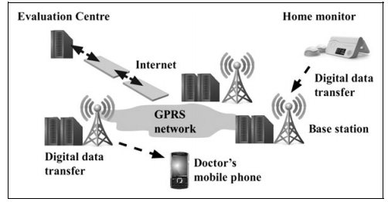

图1.基于移动电话和基于Internet的遥测胎儿监护仪的架构

家用监护仪接收来自孕妇腹部的声音信号以及子宫收缩的压力信号。监控器包含一个调制解调器，用于以数字形式将数据传输到移动电话网络，然后通过Internet将其转发到评估中心。家用监控器执行的主要步骤如图2所示。

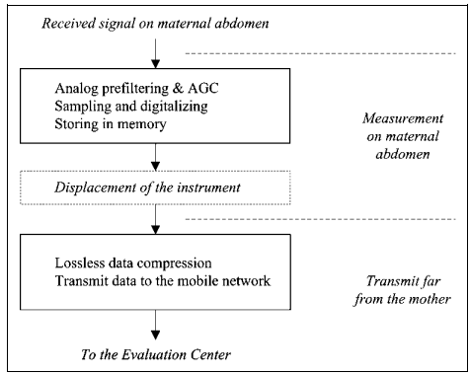

家庭检测的主要步骤

重要的是，第一个模块由电池供电。然后，在使用供电网络进行传输的过程中，将母体从射频暴露中断开。监视器不会显示母体的结果数据；仅报告对中心的识别和评估。如果前者的价值可观，将要求进行重复测量。胎儿家庭监护系统可测量传统CTG测试中涉及的所有参数。这意味着，从传统的CTG参数的角度来看，它完全等同于现有的超声多普勒方法。测量参数的准确性已经在许多机构进行了多次验证。测量数据在评估中心进行处理和评估，结果汇总在最终报告中，最终报告将显示在拥有传统CTGdata的授权网站上，包括个人数据，包括母亲的姓名，体重，妊娠周数，脉搏率，可能的风险，医生的姓名，日期和测量地点；胎儿心率（FHR），基线，典型的短期变异性，已识别的心跳百分比在整个记录中的总和，Fisher得分和Toco图；加速和减速的次数，包括其高度和平均持续时间，以及宫缩的延迟和。表1总结了心律失常的不同类型，如心律失常，心动过速，心动过缓，一般性心律不齐和双早搏。

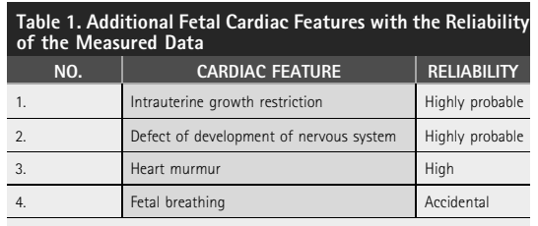

可以看到，测量的可靠性完全不同，这表明其中一些仅可以用作指示，因此必须通过进一步的检查来做出准确的诊断，主要是使用超声超声心动图。宫内生长受限（IUGR）是孕晚期最隐匿的胎儿疾病之一，早期发现很重要。这样做的问题是，很难发现最初的限制。针对此问题的研究工作表明，心率频谱的分布可提供有关胎儿状态的信息，包括现有的IUGR。该方法需要非常准确的心率值，且没有伪影效应，因此必须为心律图选择最合适的安静状态。经过复杂的数学分析后，从收集的数据中可以得出FHR变异性的熵，其中包含有关IUGR存在的信息。显然，这种疾病的早期发现需要对心率进行频繁且及时的测量，并通过对获得的数据进行分析来完成。

离线信号处理使得可以识别其心率频谱偏离正常的低频的胎儿。根据该领域的研究，心率频谱的某些子带的热度表明自主神经系统发育不足。与前一节一样，该计算需要心率的非常精确的值，并且PCG远程医疗系统的独特功能之一是能够发现由血流紊乱引起的心脏杂音并产生额外的声音信号。检查完成了广泛的筛查过程，为您提供了帮助。引起心脏杂音的最常见原因是主动脉瓣狭窄，先天性间隔缺损和不同类型的瓣膜异常。图中显示了收缩期典型杂音的时频图。在图3中，阀门关闭的两个尖峰之间的低频升高通常，呼吸监测是胎儿监测的一个被忽略的特征，主要是因为难以捕获这种间歇性事件。呼吸周期的检测是通过分析心率的低频成分进行的。13只有长期测量才能对检查进行验证。探索的另一个问题是其他胎儿或产妇的运动可能会产生具有相似频谱的声音信号，因此很难区分呼吸。

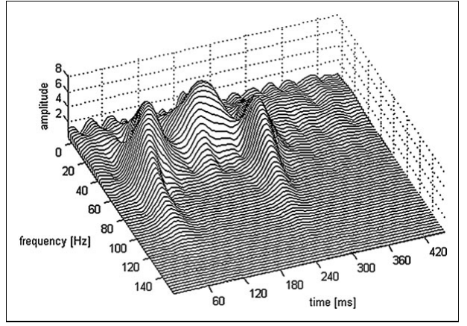

图3.由于心室间隔缺损在收缩期出现杂音的心音信号的时频图

根据实验，一般而言，频谱的0.7–1.2Hz分量是胎儿呼吸运动的特征。传输到评估中心的记录使用复杂的评估程序进行处理，该程序涉及几种数学算法，并沿记录进行多次搜索以指示心脏活动的所有可能特征。在搜索过程中，将从记录中删除所有可能无法确定特征的受干扰时间段。

为了提高可靠性，该程序使用不同的频率滤波和分析模型来分析复合声音信号。评估中还使用统计方法来确定所获得参数的置信度。将结果汇总为图表和数值形式，以便于医生诊断。考虑个人数据安全的规定。数据以适合于要开发的专家系统的形式收集在知识库中。屏幕上显示的最终协议包含所有测量的胎儿心脏活动参数，包括实际值以及与前次检查相比的变化。它涉及传统CTG数据列表以及PCG远程监视方法提供的其他功能。但是，它不包含根据对FHR图的>100个众所周知的病理或可疑形成的评估得出的数据。该协议包含。上面列出的传统CTG测试的数据。根据可能的IUGR和神经系统发育问题确定特征参数。意外心脏杂音的参数及其位置，音量，持续时间，主频，频谱和波形，以及呼吸时间和指示呼吸时间的长度所有这些数据只有授权人员才能访问为了提高胎儿的安全性，如果根据某些关键参数发现肢体异常（如呼吸异常），系统会在屏幕上提供其他警告信号FHR基线或深度减速。在评估中心将测量和评估信号的电子存储形式形成一个知识库，这表明了独特的胎儿心脏专家系统的发展。

复杂的评估程序使用统计例程对传递到评估中心的数据进行分析。作为一个研究所，有可能对更多的孕妇进行胎心杂音检查。在这项研究中，鉴定出23例有杂音的胎儿，发现52例三尖瓣关闭声音异常延迟的胎儿，对3例孕妇进行了胎儿呼吸测量，从中发现了2例呼吸周期非常短的病例，初步计算表明，使用这种方法的成本较高。与在家中进行的传统CTG测试相比，在家中使用远程医疗系统进行CTG测量的规定显着降低。

**结果：**

上面详述的胎儿远程监护系统已经生产了超过100台家用监护仪，并且在匈牙利和意大利的不同诊所和医院都定期使用。在过去3年中，使用该系统对115名孕妇进行了家庭检查，并进行了323次检测。妊娠的年龄在第28至38周之间。测量时间通常为20分钟，在某些情况下会延长至40-60分钟。此外，已经在GottsegenGy中进行了50次测量。国立心脏病研究所辅以超声心动图检查，以发现发现的心脏杂音与确诊的先天性心脏病之间的相关性。在那不勒斯的FredericoII大学也进行了测量，并在日本，德国，比利时，加拿大和由于进行了大量的检查，尽管检查稀有，但一些关键的节律异常已被确认为明显的心动过速和心动过速。此外，子宫的一些自发性收缩活动在较长时期内也可以有效地预测早产。关于IUGR和神经系统的发育，由于缺乏这类患者，目前尚未进行检查。对于合作研究所针对高危人群进行的超声心动图检查所识别出的心脏杂音，有可能对更多孕妇进行胎儿心脏杂音测试。在这项研究中，发现了23例有杂音的胎儿，发现52例三尖瓣关闭声音异常延迟的胎儿，对3例孕妇进行了胎儿呼吸测量，从中发现了2例呼吸周期非常短的病例，初步计算表明，使用这种方法的成本较高。与在家中进行的传统CTG测试相比，在家中使用远程医疗系统进行CTG测量的规定显着降低。

**结论：**

事实证明，新型PCG胎儿远程监护系统由于其无源特性，即使在家里也可以进行长期CTG测量，此外，与最近使用的CTG测试的类似快照的偶然测试相比，它还提供了有关胎儿的更可靠数据。胎儿的频繁或连续测量使监视IUGR和神经系统发育的偶发问题成为可能。对声音信号的密集处理可发现心脏杂音，从而对先天性心脏病进行了广泛的产前筛查，即使对于那些绕过所有以前的考试。长期测量可以指示胎儿呼吸的周期。对测量数据的集中处理为建立庞大的知识库奠定了基础，从而开始开发独特的胎儿PCG专家系统来可靠地识别先天性心脏病。